**คู่มือการใช้งาน**

Web Motor+ เป็นเว็บไซด์ค้นหาร้านซ่อมรถในบริเวณใกล้ User และรีวิวร้านซ่อมทั่วประเทศ ซึ่งสมาชิกของทาง Web มีทั้งฝ่ายผู้ใช้และฝ่ายร้านซ่อมรถ ลักษณะหน้าต่างเข้าสู่เว็บจะเป็นดังนี้

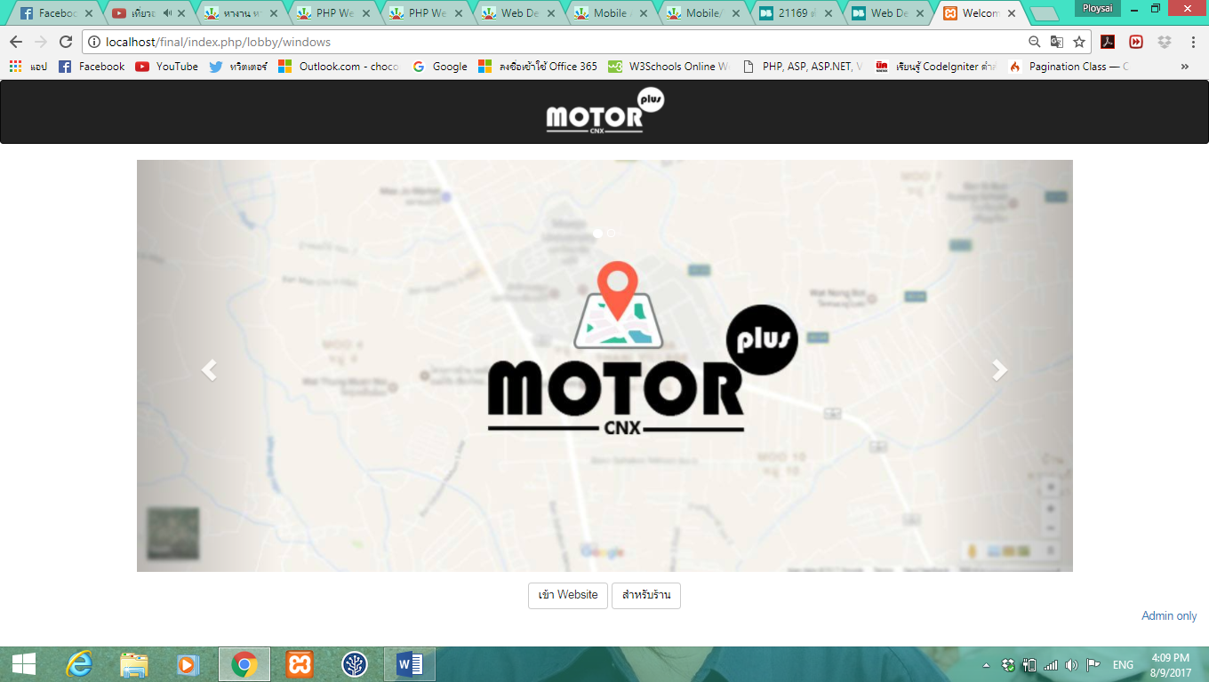

จะปุ่มเข้า 3 ฝ่ายแบ่งกันชัดเจน

 เข้าเยี่ยมชมและใช้บริการเว็บไซด์

 สำหรับร้านมอเตอร์ไซด์

 สำหรับ Admin Web เพื่อเข้าไปจัดการเว็บเบื้องต้น

**ส่วนหน้าแรก Website**

สำหรับใช้ค้นหาร้านซ่อมรถ ดูร้านซ่อมรถในบริเวณที่ผู้ใช้เปิด GPS และดูงานกิจกรรมเกี่ยวกับมอเตอร์ไซด์ที่ทางเว็บแปะประกาศในแต่ละเดือน เมื่อคลิกเข้ามาหน้าต่างที่ปรากฏขึ้นมาคือหน้า Home ของตัวเว็บไซด์

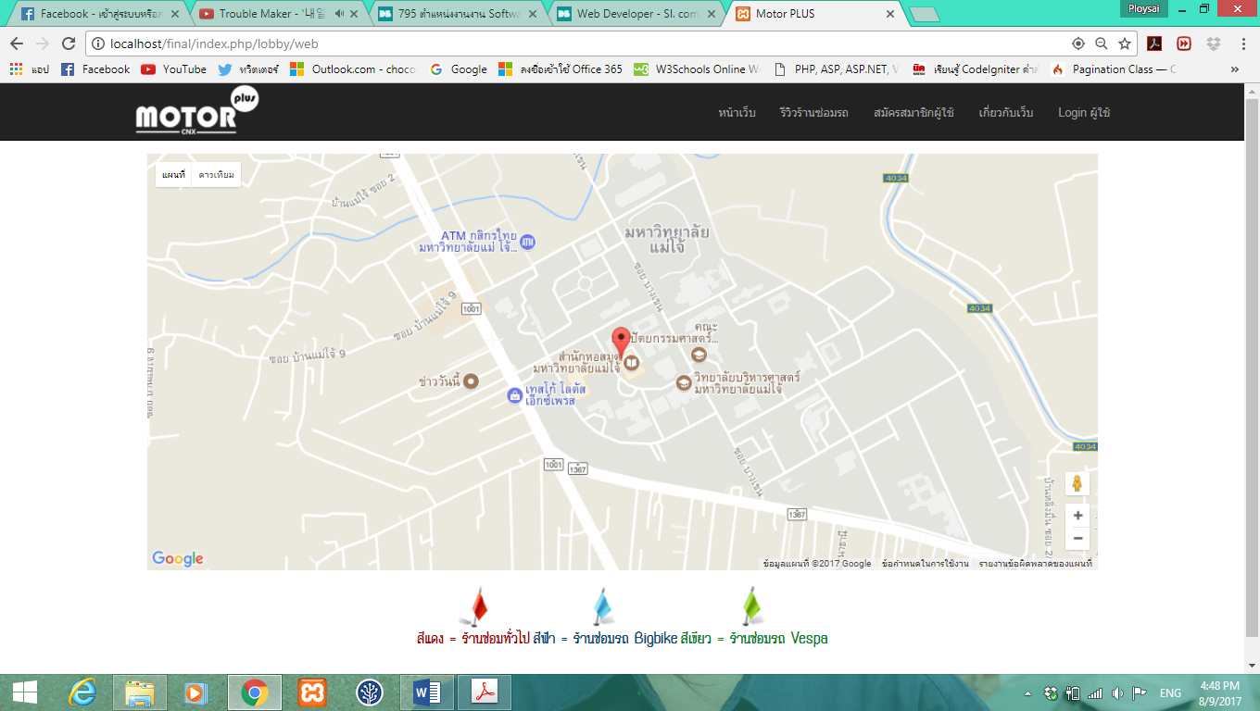

แถบบาร์ด้านบนจะมีตัวเลือกในการใช้บริการเว็บไซด์



1  กลับไปหน้าต่างตัวเว็บไซด์ 2  ค้นหาร้านซ่อมรถและกิจกรรมมอเตอร์ไซด์

3  สำหรับผู้ใช้ทั่วไปที่อยากเป็นสมาชิกเว็บ 4  แสดงข้อมูลการจัดทำเว็บนี้ขึ้นมา

5  สำหรับสมาชิกผู้ใช้ login เข้าไปรีวิวร้านแก้ไขโปรไฟล์ตัวเอง

**หน้ารีวิวร้านซ่อมรถ**

หน้านี้มีการใช้งาน 4 ส่วนด้วยกันคือ การค้นหาจากช่องกรอกสีขาวบนแถบ Bar ร้านซ่อมรถแนะนำ คลิกเลือกตาม Bar Active สีขาว และงานเกี่ยวกับมอเตอร์ไซค์

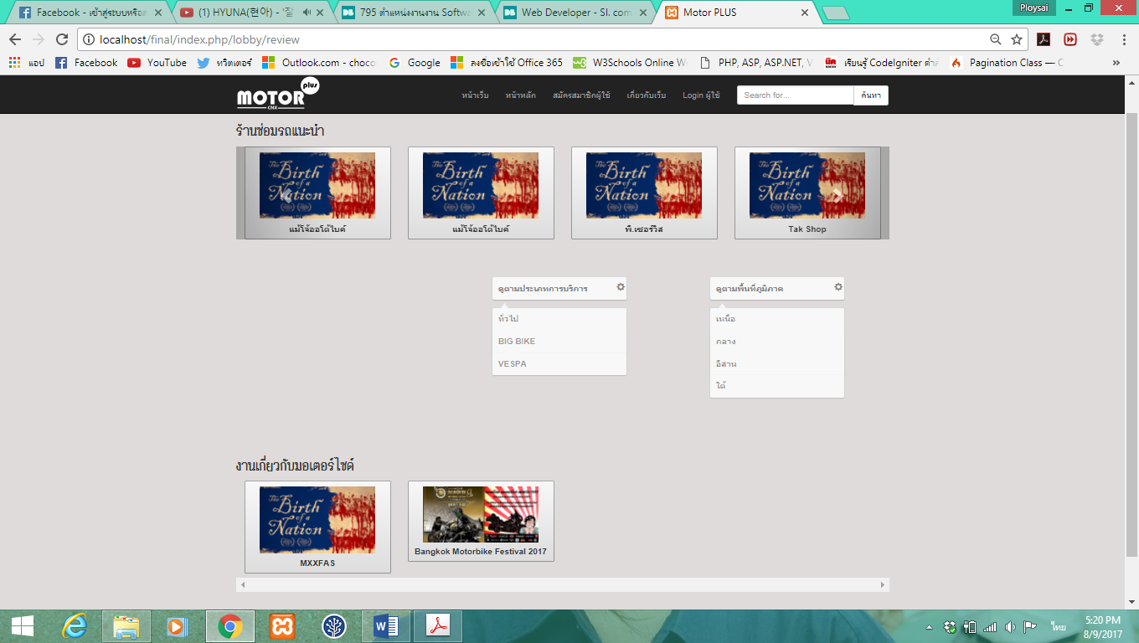

หน้าสำหรับค้นหาร้านซ่อมร้านไม่ว่าจะค้นหาโดยกรอกแถบค้นหาจากบาร์ข้างบน  หรือการคลิกค้นหาจาก Bar Active สีขาวที่แยกไว้ตามการบริการและตามพื้นที่

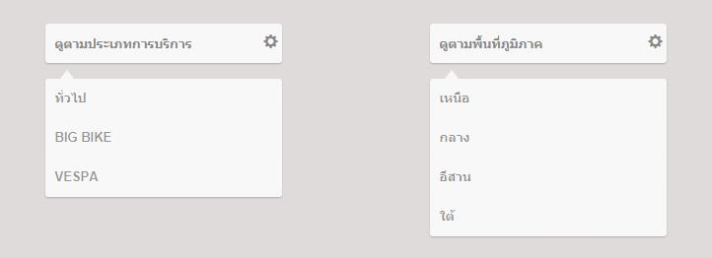

Bar Active ที่แบ่งตามการบริการและตามพื้นที่

การกรอกช่องค้นหา เมื่อกรอกตามคำที่ต้องการ  แล้วกดปุ่มค้นหา จะแสดงผลไปที่หน้าผลของการค้นหาคำนั้นๆ

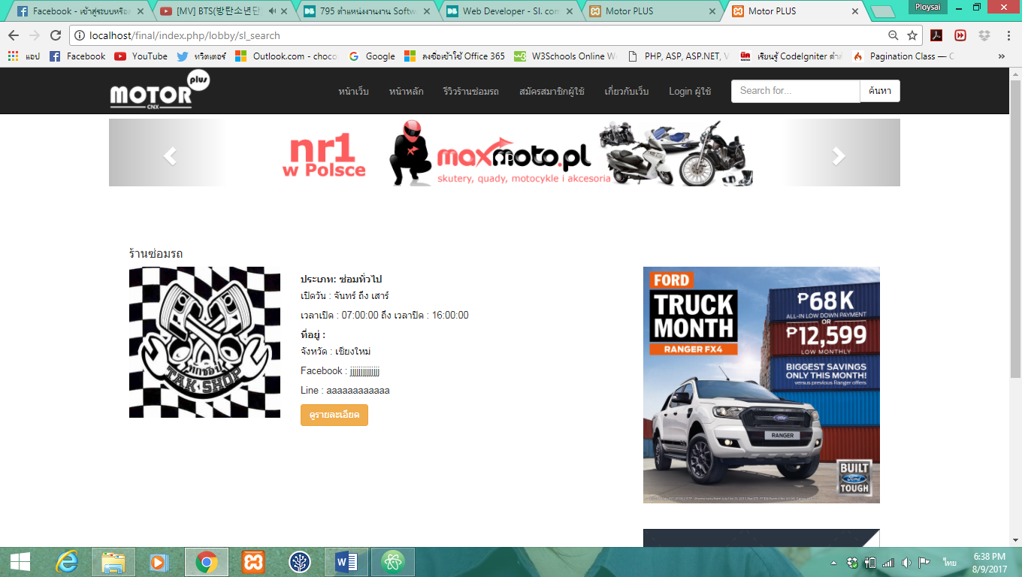

ส่วนการคลิกค้นหาจาก Bar Active สีขาวที่มีแบ่งตามการบริการและตามพื้นที่ เมื่อคลิกเข้าไปแล้วจะไปแสดงผลตามที่เลือกเช่น คลิกเลิกประเภทการบริการ ร้านซ่อมทั่วไปหน้าแสดงผลที่ตามมาจะได้ตามรูปดังนี้

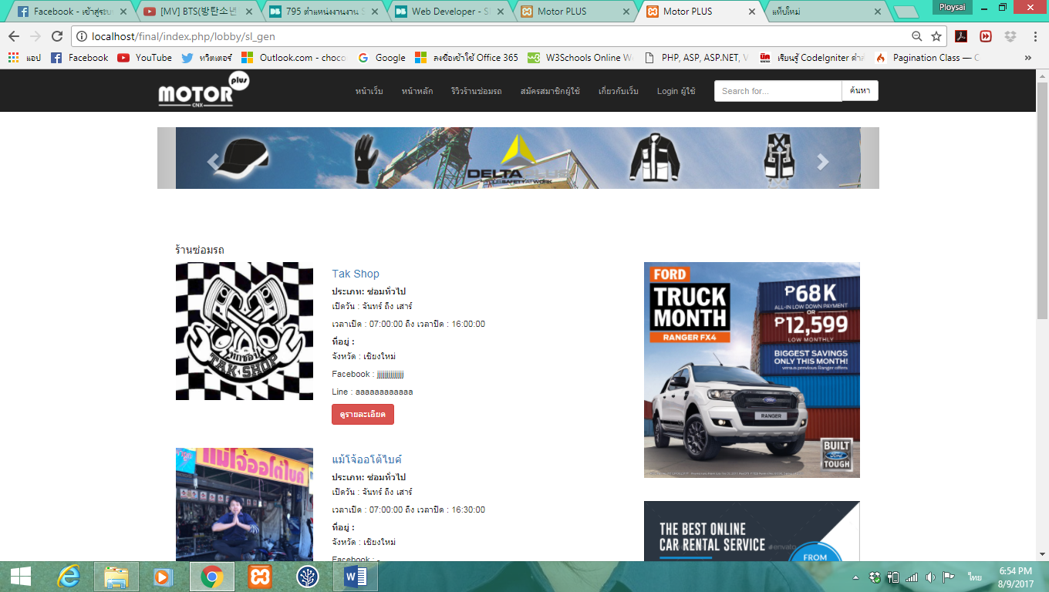

นอกจากนี้ยังมี “ร้านซ่อมรถแนะนำ” จากทางเว็บไซด์ให้เข้าไปดูรายละเอียดได้



หน้าผลการค้นหาก็จะเป็นการแสดงรายละเอียดร้านนั้นๆที่แนะนำ

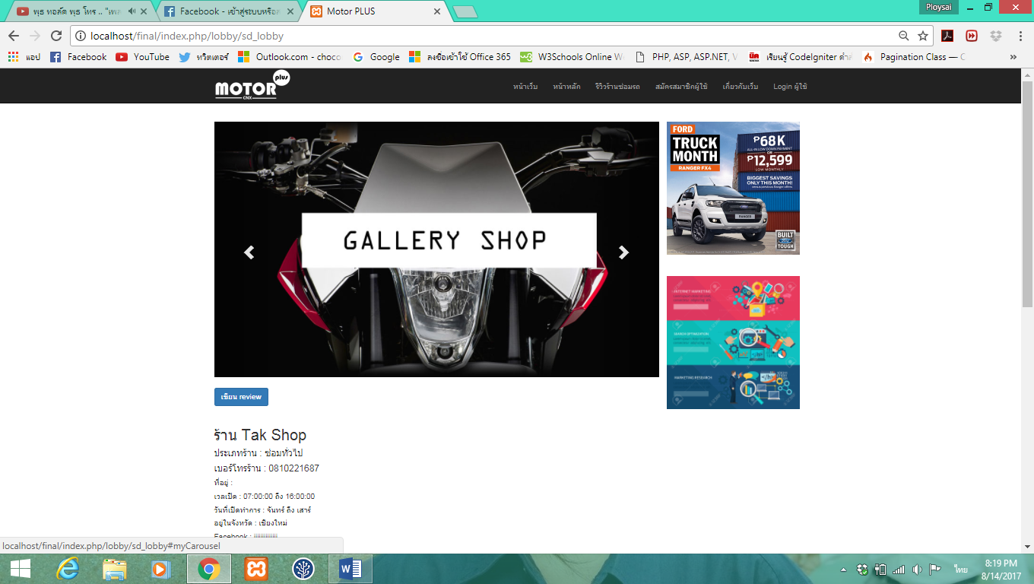

หน้าแสดงรายละเอียดของร้านจะแสดงข้อมูลเบื้องต้นและความคิดเห็นของผู้ใช้ที่เป็นสมาชิก Motor+ แสดงไว้ข้างล่างอัลบั้มรูปที่ร้านได้เพิ่มไว้ ผู้ใช้ทั่วไปจะไม่สามารถเขียนรีวิวได้ถ้าไม่ได้สมัครเป็นสมาชิกของทางเว็บ ส่วนแถบล่างสุดจะเป็นงานกิจกรรมเกี่ยวกับมอเตอร์ไซด์ในที่ต่างๆที่เขาจัดมา ในเดือนแต่ละเดือน

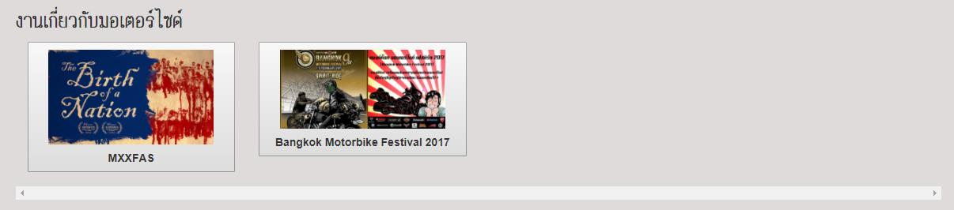

เมื่อคลิกเข้าไปจะแสดงรายละเอียดกิจกรรมรวมถึง Link กิจกรรมนั้นๆ ไม่ว่าจะเป็นสถานที่ของงาน วันที่เริ่มและปิดกิจกรรม หรือจุดประสงค์การจัดกิจกรรมนั้น

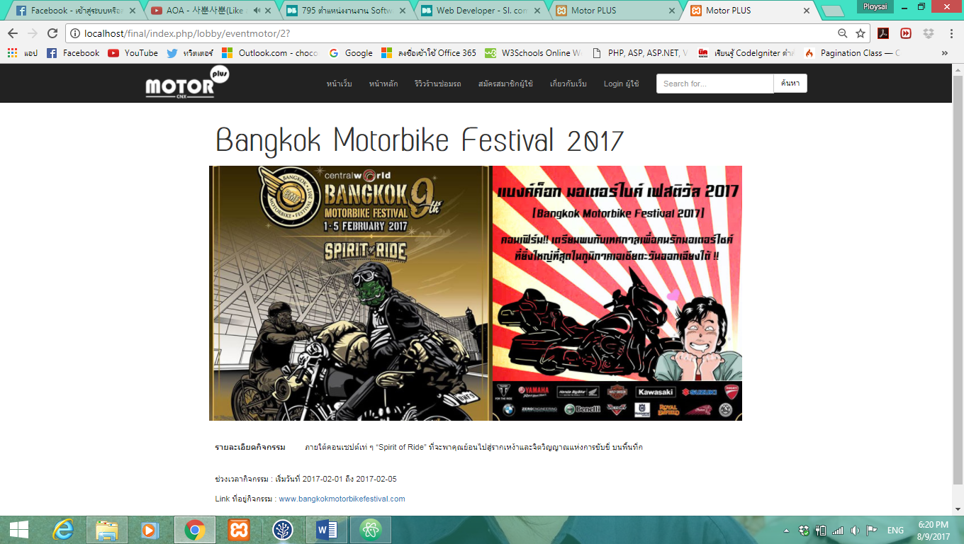เมื่อคลิกเข้าไปจะแสดงรายละเอียดกิจกรรมรวมถึง Link กิจกรรมนั้นๆ ไม่ว่าจะเป็นสถานที่ของงาน วันที่เริ่มและปิดกิจกรรม หรือจุดประสงค์การจัดกิจกรรมนั้น

**การสมัครเป็น User member**

การสมัครเป็นสมาชิกผู้ใช้ของเว็บ Motor+ คลิกที่แถบบาร์ข้างบนตรง สมัครสมาชิก  คลิกเข้าไปกรอกข้อมูลเพื่อสมัครเป็นสมาชิก

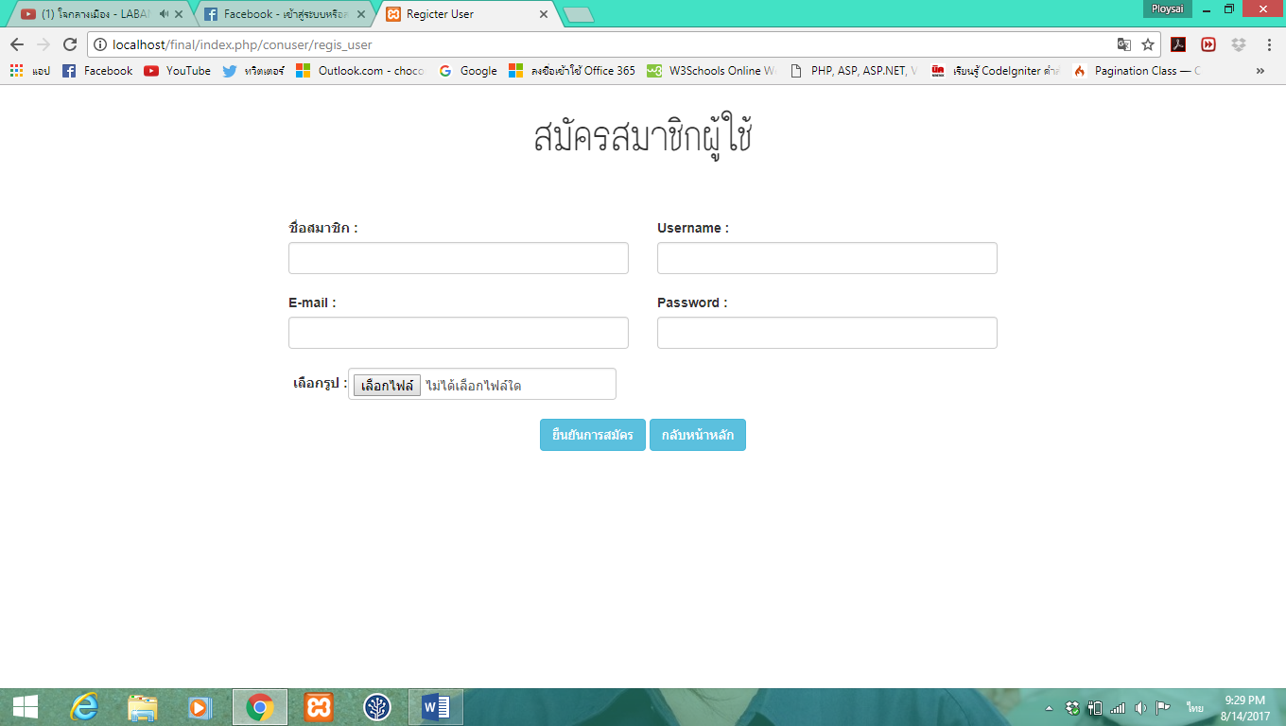

เมื่อกรอกเสร็จก็ยืนยันการสมัคร เมื่อเราสมัครได้เรียบร้อยแล้วสามารถ Login เข้าไปได้

**Login เข้าใช้งานของ User member**

สิทธิ์การใช้งาน User member แตกต่างจาก User ทั่วไปตรงสามารถแสดงความคิดเห็นได้และมีข้อมูลโปรไฟล์ของสมาชิกแต่ละคน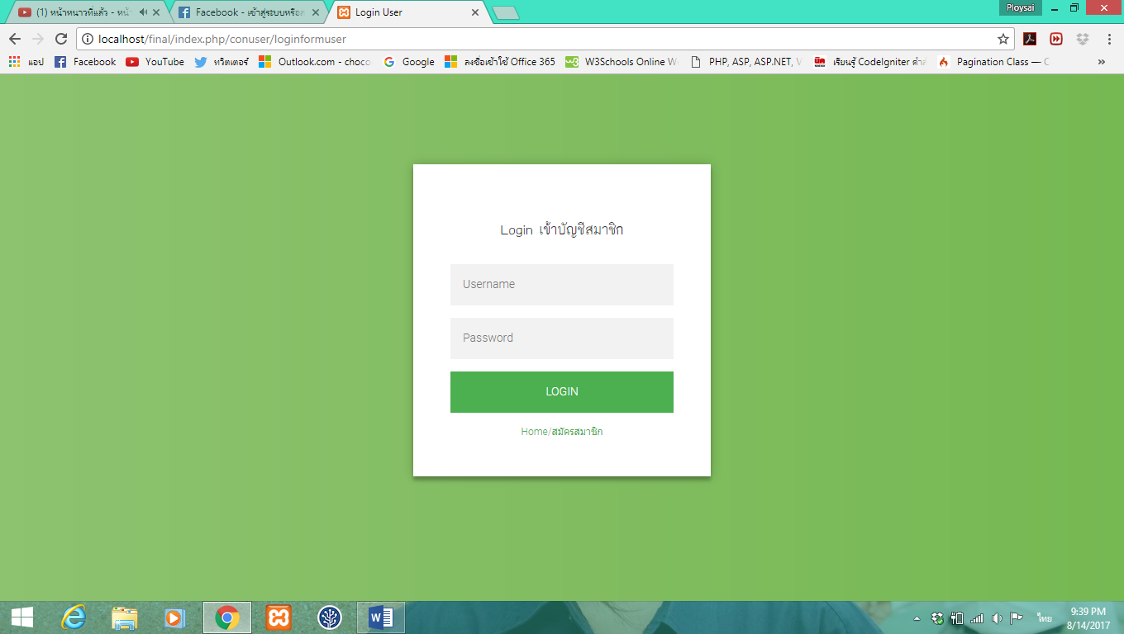

หน้า Login เข้าสำหรับสมาชิกผู้ใช้ อยากกลับไปหน้า Home ก็คลิกตรงคำว่า Home ล่างปุ่ม LOGIN หรือสมัครสมาชิกได้ถ้ายังไม่ได้สมัคร เมื่อ Login เข้าไปแล้วจะโผล่ไปหน้าโปรไฟล์ของผู้ใช้

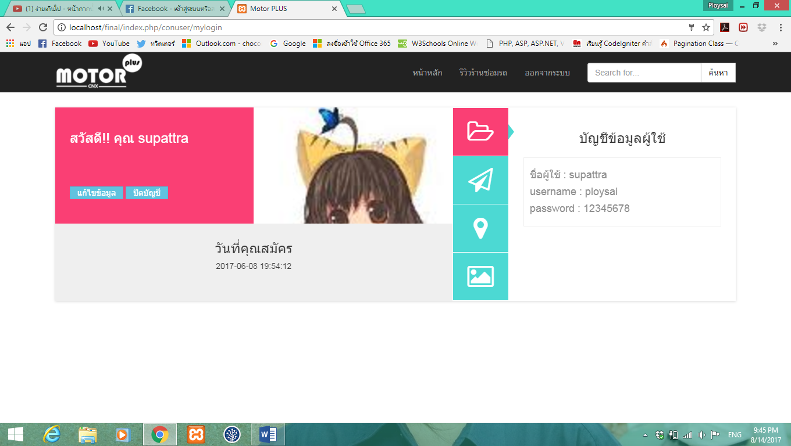

หน้าโปรไฟล์จะแสดงรูป ข้อมูลที่กรอกตอนสมัครทั้งหมดรวมถึงวันที่เราสมัคร และสามารถแก้ไขข้อมูลตัวเองได้หรือปิดบัญชีเมื่อผู้ใช้อยากปิด แถบปุ่มข้างๆสี่แถบเป็บแถบเลือกดูข้อมูลที่โชว์

 ปุ่มดูบัญชีผู้ใช้แสดง ชื่อผู้ใช้ username password

 ปุ่มดูช่องทางติดต่อแสดง E-mail

 ปุ่มแสดงจำนวนการเขียน comment ตามร้านของผู้ใช้

 ปุ่มแสดงชื่อไฟล์รูปประจำตัวผู้ใช้

นอกจากนี้ผู้ใช้ยังสามารถเขียน comment ตามร้านได้โดยเข้าหน้ารีวิวร้านเลือกร้านดูรายละเอียดละคลิกปุ่ม  ก็สามารถเข้าไปเขียนแสดงความคิดเห็นร้านนั้นๆได้ ซึ่งจะแสดงการเขียนใต้รายละเอียดของร้าน

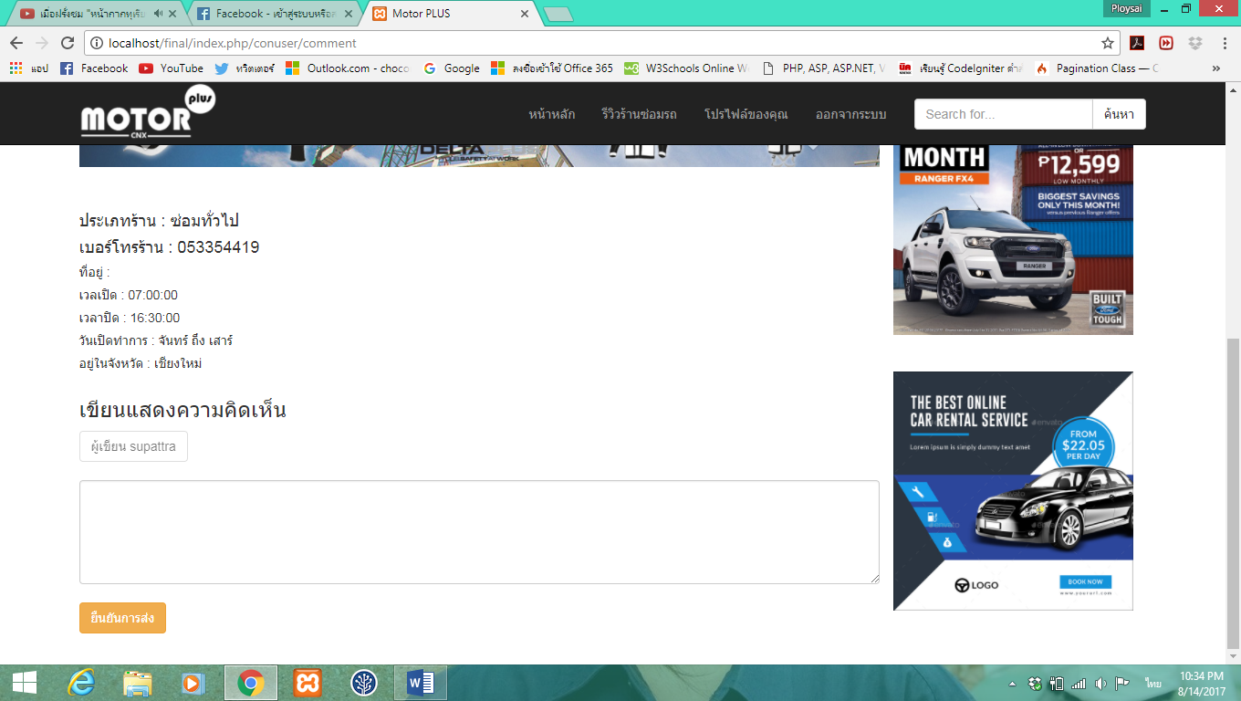

กรอกแสดงความคิดเห็นในช่องกรอก เมื่อกรอกเสร็จกดยืนยันการเขียนเสร็จคอมเม้นจะถูกนำไปพิจารณาจาก Admin เว็บก่อนสามารถแสดงขึ้นตามใต้รายละเอียดร้าน

**การสมัครเป็น Shop member ของร้านมอเตอร์ไซด์**

คลิกปุ่ม สำหรับร้าน ที่อยู่หน้าทางเข้าเว็บไซด์ เสร็จจะโผล่ช่อง Login เข้าบัญชีร้าน

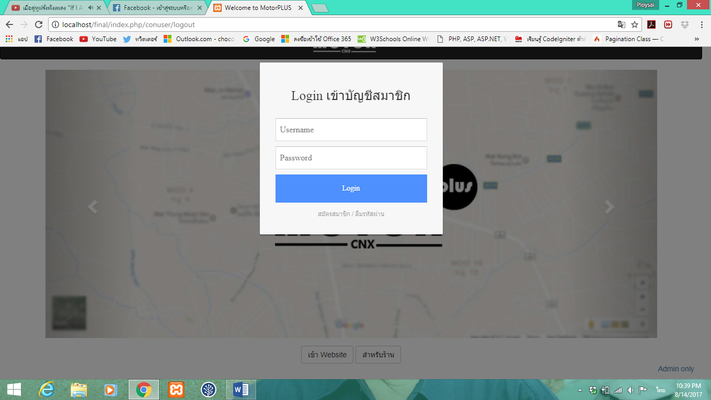

คลิกตรงปุ่ม สมัครสมาชิก ที่อยู่ใต้ปุ่ม Login เพื่อจะสมัครร้านมอเตอร์และปัก Location ของร้านลงแผนที่ซึ่งจะแสดงหน้าให้กรอกข้อมูลของร้านอย่าง ชื่อ username password email เบอร์ เวลาเปิด-ปิดร้าน วันเปิด-ปิด ประเภทการบริการร้าน facebook line จังหวัด ที่อยู่ และการปักตำแหน่ง

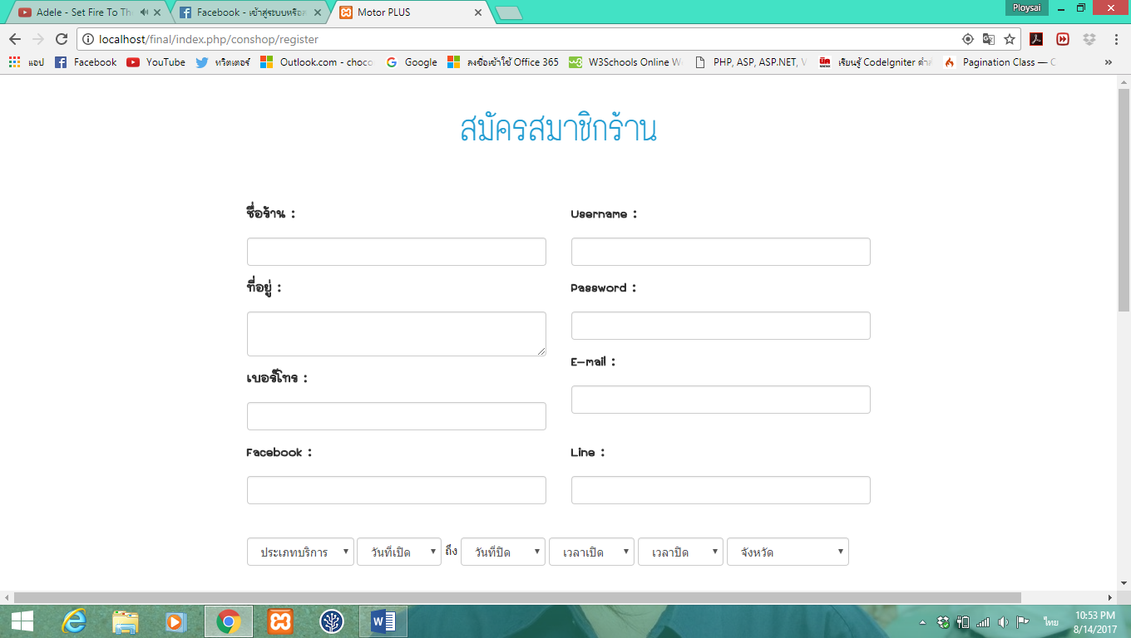

การเลือกปักตำแหน่งให้คลิกลากตัวหมุดให้ตรง Location ของร้านซึ่งโดยปกติตอนเข้ามากรอกตัวหมุดจะโผล่ตาม GPS ที่ตัวคอมพิวเตอร์อนุญาตให้แสดงตำแหน่งบนแผนที่อยู่แล้ว แต่ถ้ามตำแหน่งไม่ตรงกับร้านก็สามารถ ลากหมุดให้ตรงกับตำแหน่งร้านได้

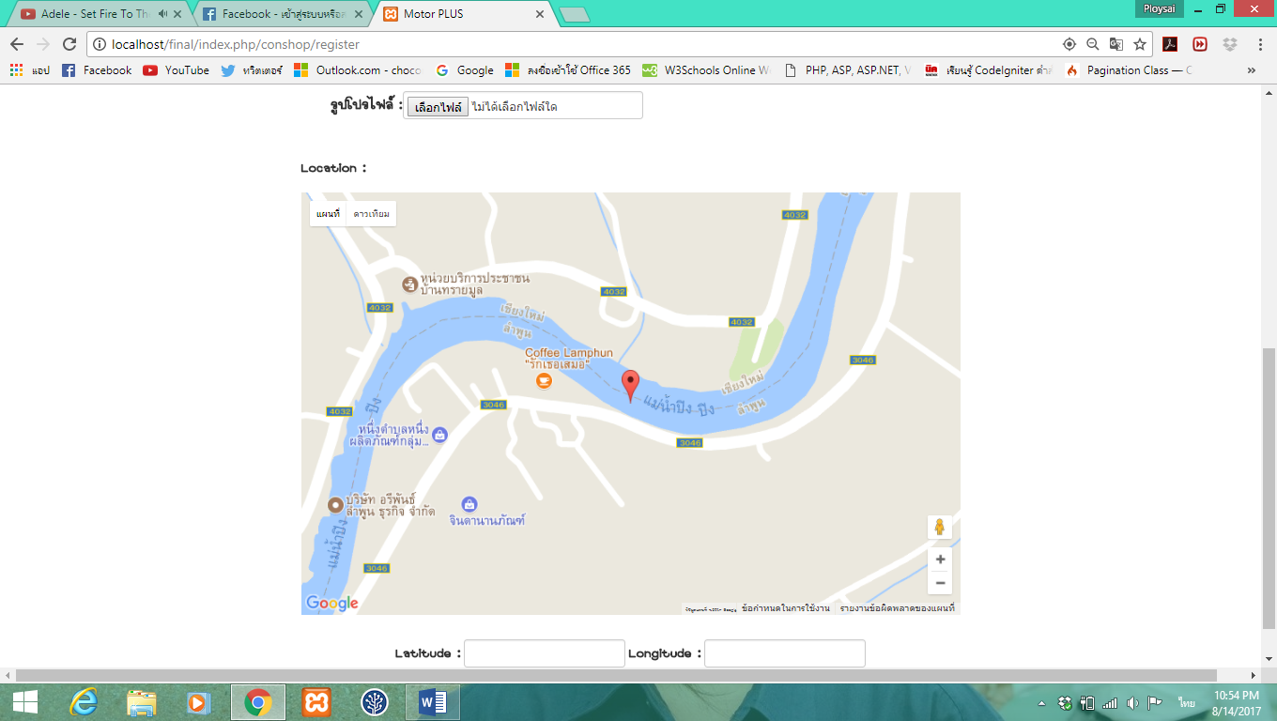

ซึ่งถ้าลากหมุดแล้วจะปรากฏ Latitude Longitude ตามช่องข้างล่างเพื่อจะนำไปบันทึกลงฐานข้อมูลเมื่อกรอกเสร็จแล้วก็กดปุ่มยืนยันการสมัคร 

**Login เข้าใช้งานของ Shop member**

Login เข้าได้จากทางหน้าต่างที่กดปุ่มสำหรับร้านแล้วกรอกรหัสผ่าน



Login เข้ามาได้จะแสดงหน้าโปรไฟล์ สิทธิ์ส่วน shop นั่นแค่สามารถแสดงตัวตนของร้านบนเว็บไซด์ แก้ไขข้อมูล ปิดบัญชีร้าน และเพิ่มแกลเลอลี่ได้

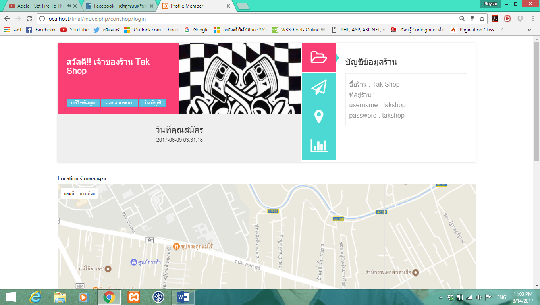

หน้าโปรไฟล์ของร้านจะมีตั้งแต่แสดงข้อมูล ถัดลงมาเป็น Location ร้านบนแผนที่และถัดลงมาเป็นตารางการจัดการแกลเลอลี่

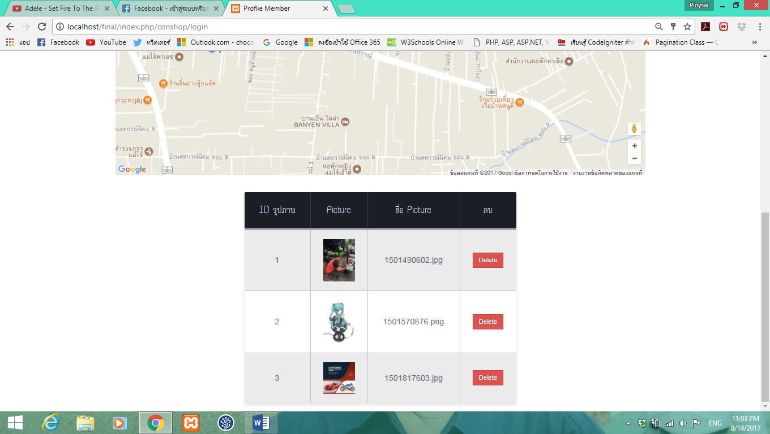

ปุ่มแต่ละปุ่มที่อยู่ข้างๆรูปจะเลือกแสดงข้อมูลและการเพิ่มรูป

 ปุ่มดูบัญชีร้านแสดง ชื่อ ที่อยู่ร้าน username password

 ปุ่มดูช่องทางติดต่อแสดง E-mail Facebook Line

 ปุ่มแสดงตำแหน่ง Latitude Longitude ร้าน

 ปุ่มเพิ่มอัลบั้มรูปร้าน

การเพิ่ม Gallery

คลิกปุ่มเพิ่มอัลบั้มรูปจะขยายให้เรากดปุ่มเลือกไฟล์รูป

เมื่อกดเลือกได้แล้วกดปุ่มยืนยันการเพิ่มรูปภาพ

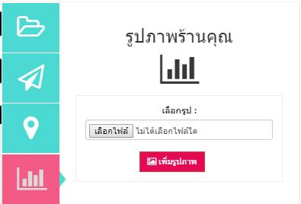

กดเพิ่มเสร็จระบบจะแจ้งการเพิ่มสำเร็จแล้วจะแสดงบนตารางการจัดการรูปของทางร้าน



**ส่วน Back Office Admin**

Admin มีหน้าที่ดูแลการจัดการบญชีของร้านและผู้ใช้รวมถึงการเพิ่มกิจกรรมเกี่ยวกับมอเตอร์ไซค์ โฆษณาป้ายต่างๆบนเว็บซึ่งต้อง Login เข้าตรงหน้าต่างเว็บจะมีคำว่า Admin Only เพิ่มเข้าไปจัดการเมื่อเข้าไปแล้วจะเจอหน้า Home ให้เลือกจัดการข้อมูล

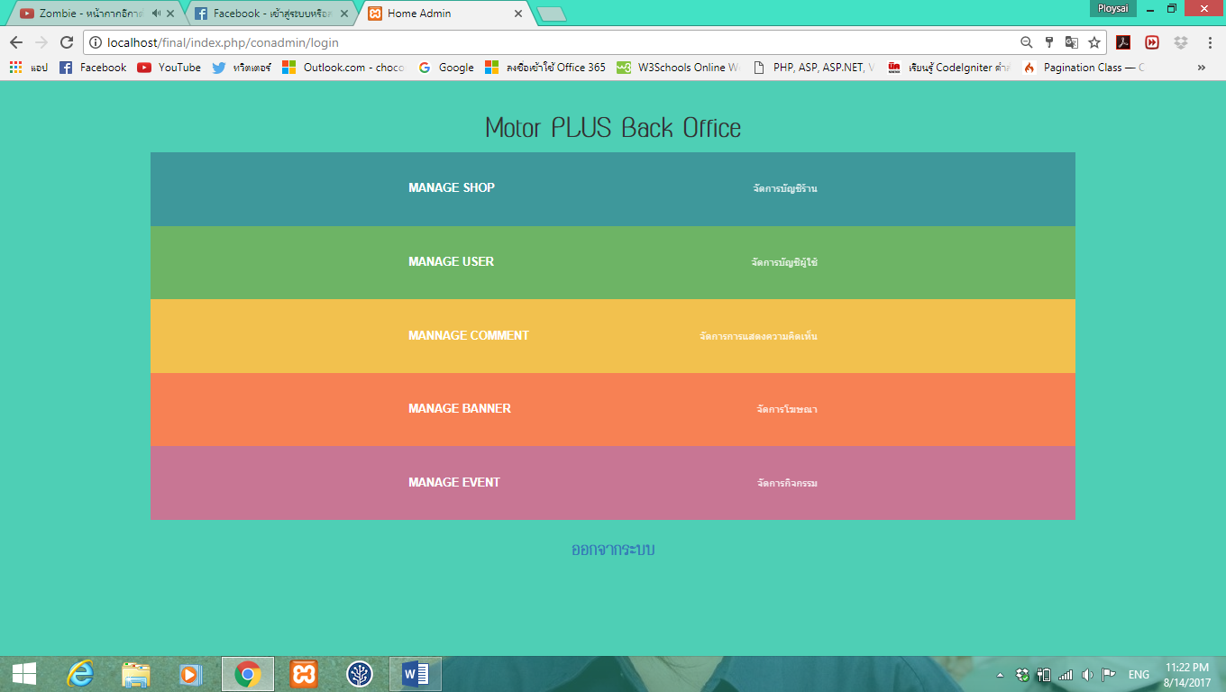

หน้าทุกหน้าจะ เป็นตารางและให้แก้ไขและลบได้ แต่ส่วนร้านและผู้ใช้ Admin จะสามารถแก้ไขและลบได้ก็ต่อเมื่อเจ้าของบัญชีอนุญาตให้ทำได้เท่านั้น ส่วนหน้าจัดการ comment ขึ้นอยู่กับการพิจารณาของ Admin ว่า comment นั้นเหมาะสมไหม ถ้าไม่ก็สามารถลบได้ทันที

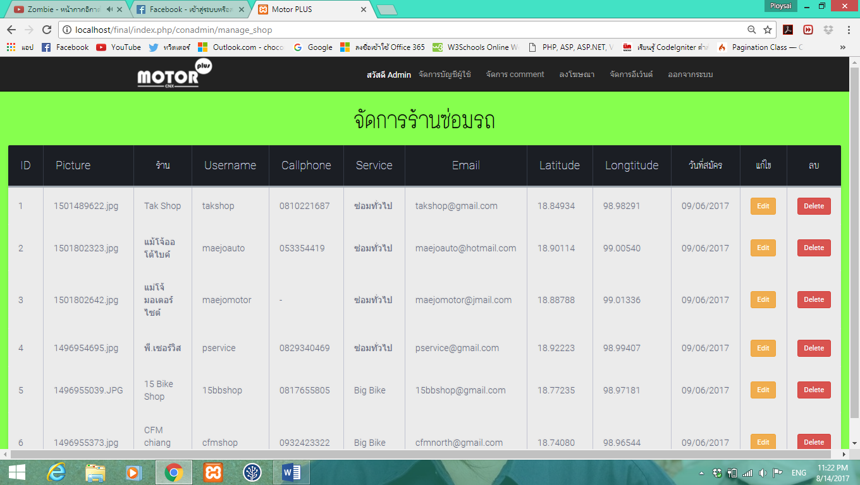

ในส่วนจัดการอีเว้นต์และลงโฆษณา Admin จะเป็นคนเพิ่มลงไปซึ่งปุ่มเพิ่มจะอยู่ตรงหัวตารางการจัดการเป็นปุ่มสีเขียวๆ

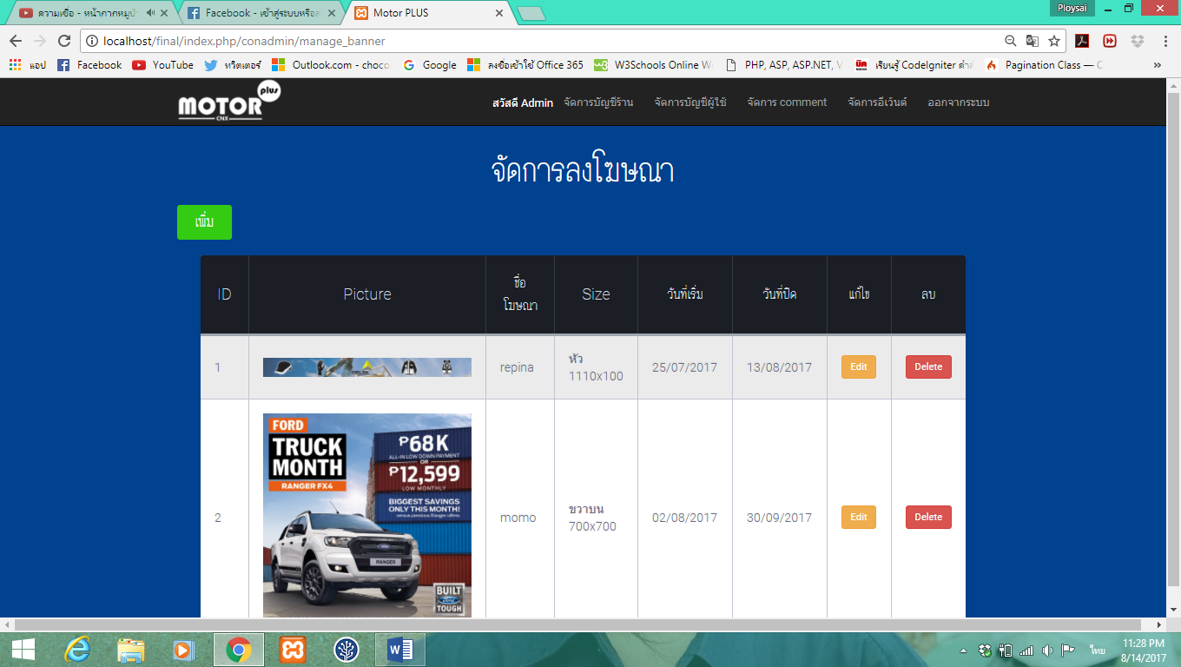

ซึ่งหน้าการเพิ่มโฆษณา

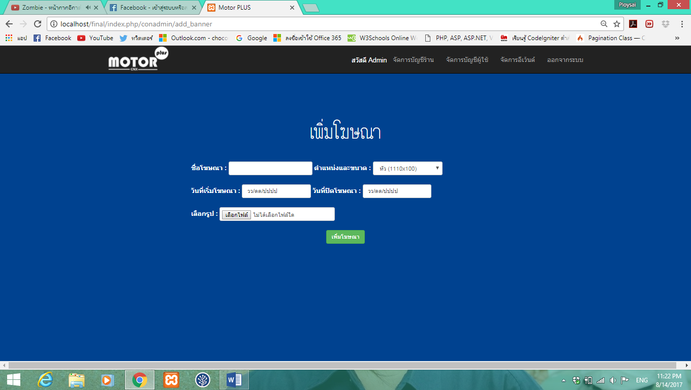

และหน้าการเพิ่มกิจกรรมมอเตอร์ไซด์หรืออีเว้นต์

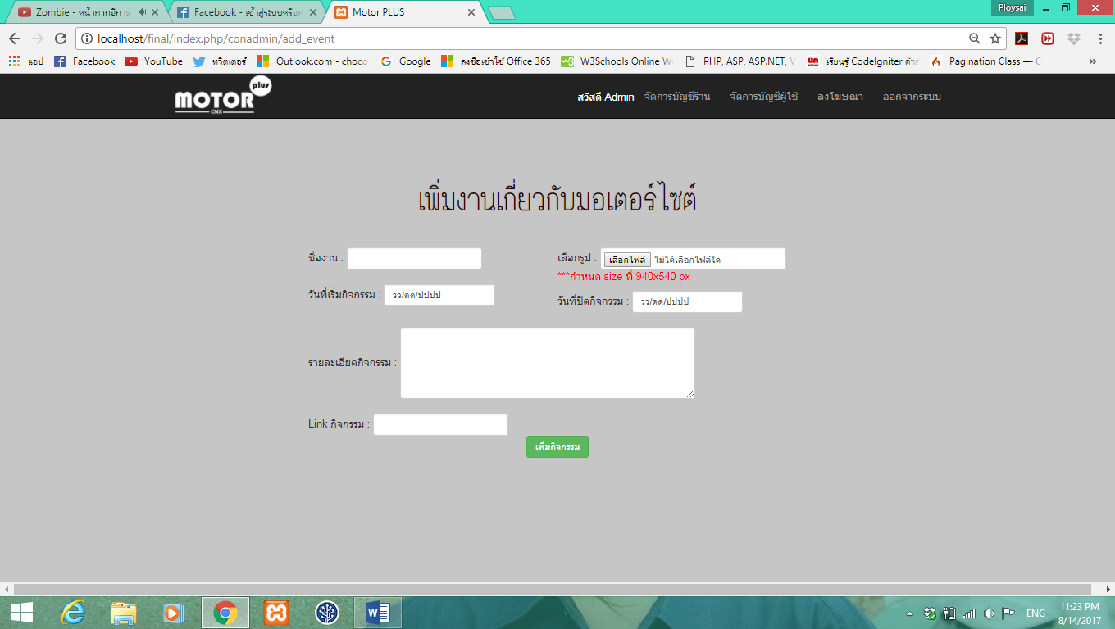

เมื่อกรอกเสร็จกดเพิ่มข้อมูลจะถูกบันทึกลง Database และแสดงบนตารางการจัดการพร้อมขึ้นบนเว็บไซด์ ในส่วนของ Admin